L'Histoire de Souleymane

LE CASTING
Presque tous les acteurs du film sont des non-professionnels sans aucune expérience de jeu. Avec Aline Dalbis, nous avons fait un long casting sauvage, arpenté les rues de Paris à la rencontre des livreurs. Nous avons plongé dans la communauté guinéenne et c’est finalement à Amiens, par l’intermédiaire d’une association, que nous avons rencontré Abou Sangare, un jeune de 23 ans arrivé en France sept ans auparavant, alors qu’il était encore mineur. Son visage, sa parole, l’intensité de sa présence à la caméra nous ont d’emblée saisis. C’était lui.
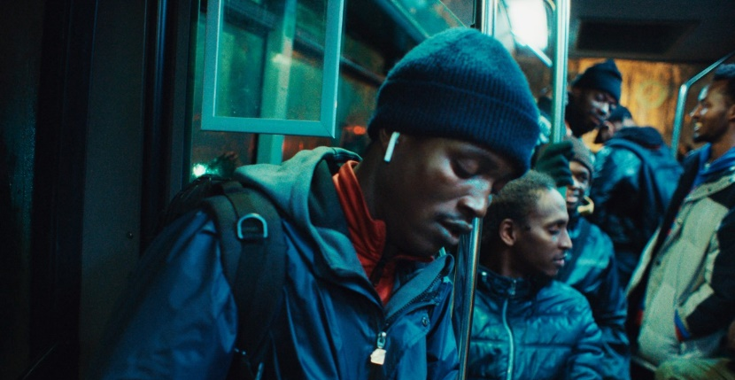
Pendant plusieurs mois, avec Sangare (les Guinéens s’appellent plus volontiers par leur nom que par leur prénom) puis avec les autres interprètes du film, nous avons fait de nombreuses répétitions. Le poids pour Sangare était énorme. Il est de toutes les scènes, presque de tous les plans. Dans la vie, il est mécanicien, pas livreur. Pendant plusieurs semaines, il a fait de la livraison, pour se familiariser avec les gestes quotidiens, le vélo, le téléphone, l’appli, le sac, la manière de se présenter aux clients, aux restaurateurs. Peu à peu il est entré dans le rôle.
presque (adv.) næsten
tous alle
sans (adv.) uden
aucune (adv.) (ikke) nogen
jeu (sb. m.) spil
sauvage (adj.) vild (i det fri)
arpenter (vb.) at gå frem og tilbage
rue (sb. f.) gade
rencontre (sb. f.) møde
livreur (sb. m.) (cykel)bud
plonger (vb.) at dykke (ned i)
communauté (sb. f.) samfund
guinéenne (adj.) guineansk (fra Guinea)
par (adv.) gennem
intermédiaire (sb. m.) formidling
association (sb. f.) forening
rencontrer (vb.) at møde
arriver (vb.) at ankomme
auparavant (adv.) tidligere
alors que imens
encore (adv.) stadig
mineur (sb. m.) umyndig
visage (sb. m.) ansigt
parole (sb. f.) tale
présence (sb. f.) nærvær
d'emblée straks
saisir (vb.) at gribe
lui (pron.) ham
pendant (adv.) i løbet af
plusieurs (adj.) adskillige
Guinéen guineaner
plus volontiers hellere
nom (sb. m.) (efter)navn
prénom (sb. m.) fornavn
puis (adv.) sidenhen
interprète (sb. m./f.) skuespiller
nombreux (adj.) flertallige
répétition (sb. f.) gentagelser
poids (sb. m.) vægt
plan (sb. m.) klip
mécanicien (sb. m.) mekaniker
livraison (sb. f.) udbringning
se familiariser (vb.) at vænne sig
geste (sb. m.) handling
quotidien (adj.) hverdags
appli (sb. f.) app
sac (sb. m.) taske
manière (sb. f.) måde
peu à peu lidt efter lidt
entrer (vb.) at træde ind

Ce temps de répétition permettait aux comédiens de se préparer. Il me permettait aussi de réécrire le scénario en l’adaptant à leur manière de parler singulière, à des détails de leurs personnes. C’est ce que j’aime dans le travail avec les comédiens non professionnels : ils viennent avec ce qu’ils sont, porteurs de leur monde. À moi de savoir accueillir leur singularité.
Pendant les 40 jours du tournage, Sangare nous a tous bluffés. D’une beauté parfois stupéfiante, le visage changeant, très expressif, passant par toute une gamme d’émotions, il était toujours juste, et souvent bouleversant.
Par le réalisatuer, Boris Lojkine

temps (sb. m.) tid
permettre (vb.) at gøre det muligt
comédien (sb. m.) skuespiller
se préparer (vb.) at gøre sig klar
réécrire (vb.) omskrive
scénario (sb. m.) manuskript
adapter (vb.) at tilasse
leur (pron.) deres
singulier (adj.) særlig
ce (pron.) det
venir (vb.) at komme
porteur (sb. m.) (over)bringer
monde (sb. m.) verden
à moi op til mig
savoir (vb.) at kunne (finde ud af)
accueillir (vb.) at modtage
singularité (sb. f.) særegenhed
tournage (sb. m.) indspilning
bluffer (vb.) at narre / overraske
beauté (sb. f.) skønhed
parfois (adv.) sommetider
stupéfiant (adj.) forbløffende
changeant (adj.) foranderlig
expressif (adj.) udtryksfuldt
passer (vb.) at komme igennem
gamme d'émotions følelsesregister
juste (adj.) ærlig
souvent (adv.) ofte
bouleversant (adj.) overvældende

Vrai ou faux?
 | Vrai | Faux
Abou Sangare était un acteur célèbre. | ☐ | ☐
Le réalisateur a trouvé Sangare à Paris. | ☐ | ☐
Sangare avait 23 ans quand il est arrivé en France. | ☐ | ☐
Le réalisateur a tout de suite aimé Sangare. | ☐ | ☐
Abou Sangare préfère utiliser son prénom. | ☐ | ☐
Sangare est dans toutes les scènes du film. | ☐ | ☐
Dans la vraie vie Sangare travaille comme médecin. | ☐ | ☐
Sangare s'est entraîné pour son rôle pendant plusieurs semaines. | ☐ | ☐
Le film a été tourné pendant 40 jours. | ☐ | ☐
Abou Sangaré vient de la Guinée. | ☐ | ☐

